Capri-Nápoli

“Pude haber terminado peor”

Gabriel Villagoiz, recién llegado al país, nos cuenta el balance que hace luego de su participación en la Capri-Nápoli.
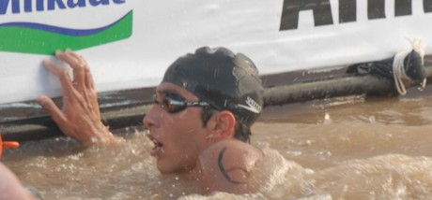
Hugo Pascucci
Gabriel Villagoiz volvió al país luego de haber participado en la cuadragésima quinta edición de la Maratón Capri-Nápoli, competencia que ganó Damián Blaum realizando el periplo en 6:58:05. Al santafesino lo complicó una importante descompostura debido a las condiciones climáticas en el transcurso de la semana, como la lluvia y el frío que fueron superiores a las normales. Pese a esas eventualidades culminó séptimo con un tiempo de 7:18:37.
- ¿Qué balance hacés?
- Más allá de estar muy bien entrenado no quedé conforme con el resultado final, te soy sincero, como se presentaron las cosas pude haber terminado peor.
- ¿Por qué? ¿Qué paso?
- Porque durante la semana llovió, estuvo muy feo, eso hizo que el agua esté muy fría. Al comenzar la competencia estaba descompuesto por las olas del mar, me pude recomponer a las cuatro horas, pero a esa altura ya era tarde.
- ¿Cómo estaba el agua, muy picada?
- Generalmente se presenta con muchas olas debido al viento y al ser mar abierto. Pero fue un año atípico, porque la temperatura del agua estuvo más fría de lo que debía estar, pero bueno, son cosas que pasan, ahora pensar en el futuro.
- ¿Hubo otro factor determinante aparte de los que nos contaste?
- No fue un buen día, las condiciones no se presentaron como se esperaba, por suerte pude llegar en séptimo lugar. Fue complicada, un nadador salió con hipotermia, otros también abandonaron por distintas razones. Yo me presentaba en condiciones muy adversas, los de afuera me veían mal, y hasta casi fuera de la competencia porque estaba realmente descompuesto. Eso rescato y valoro, fue muy importante aguantar, tener resistencia y sobreponerme a las adversidades.
- ¿Cómo fue la carrera en sí, estuviste en los primeros puestos en algún momento?
- Sí, estuve tres horas prendido en el pelotón de punta, luego empezaron a separarse los nadadores y yo quedé en el medio, tenía hambre y tuve vómitos. Repuse energías con barras de cereal y una banana, lo que hizo que me reponga un poco, me acomodé muy bien en la quinta hora de competencia, pero había dado ya mucha ventaja.
- ¿Cuál es tu próxima competencia?
- Voy a reunirme con mi entrenador Pedro Bisconti a ver como planeamos y que nos conviene hacer, quizás haremos algo de pileta, hay un Interfederativo en Córdoba a finales de agosto. Vamos a hacer algo de aguas abiertas, yo este año al circuito no lo voy a hacer completo, no arranqué bien, entonces por ahí es preferible ver que me conviene.

